# RESERVAS EN COSTA BRAVA

# DESCRIPCIÓN DEL PROBLEMA

El hotel *Costa Brava* tiene 50 habitaciones disponibles para prestar servicio, de las cuales 8 son de clase *suite presidencial* y 42 de clase *Premium.* *Costa Brava* cuenta con una zona de piscinas y con dos zonas de jardines ubicadas en las partes laterales del hotel.

Las *suites presidenciales* están ubicadas en filas de 4 habitaciones, separadas en el medio por la zona de piscinas. De este modo se tiene habitaciones *suite presidencial* con vista a la piscina o con vista al jardín.

Las *Premium* están ubicadas en filas de seis habitaciones, de cada fila hay tres habitaciones a cada lado de la zona de piscinas. De este modo se tiene habitaciones *Premium* con vista a la piscina, al jardín o sin vista privilegiada.

Este es el esquema del *Costa Brava*:

Imagen 1. Hotel Costa Brava

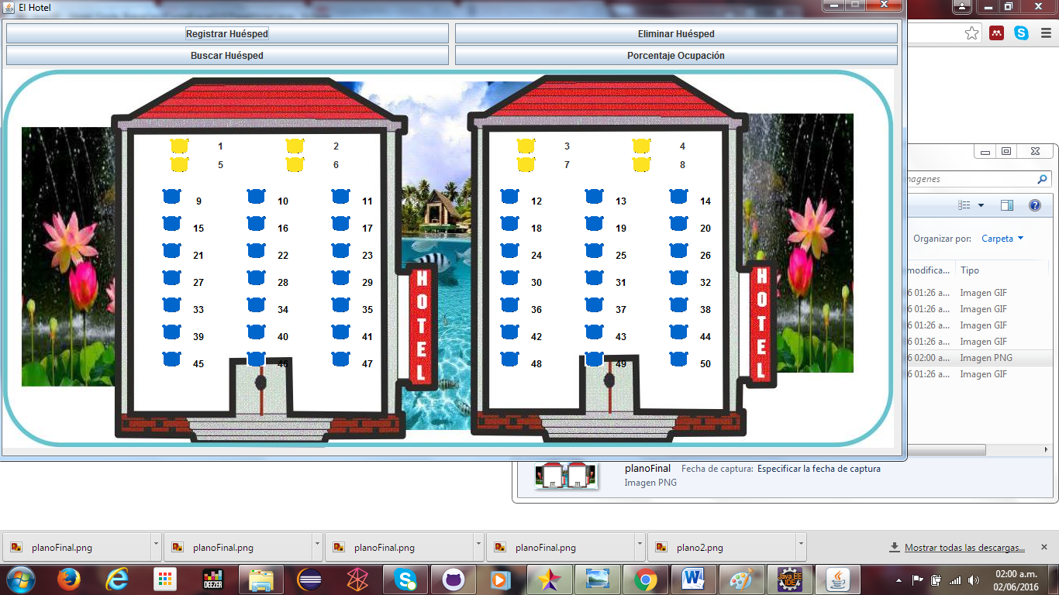

Fuente: propia.

Cuando un huésped llega a solicitar una habitación este indica sus datos personales y sus preferencias respecto a la ubicación de la habitación.

A *Costa Brava* le interesa el *nombre* y el número de *cédula* del cliente, como única identificación. Además, si hay disponibilidad, el huésped puede elegir:

*Suite presidencial* 🡪Vista a la piscina

*Suite presidencial* 🡪Vista al jardín

*Premium* 🡪 Vista a la piscina

*Premium* 🡪 Sin vista privilegiada

*Premium* 🡪 Vista al jardín

La asignación de las habitaciones se realiza por orden de llegada y teniendo en cuenta las preferencias del cliente. Un Huésped solo puede solicitar una habitación.

El huésped no puede elegir la numeración de la habitación, se asigna la contigua al número de habitación que está reservada.

Se hace necesario crear un sistema de control de reservas que se adecue a la política del *Costa Brava.*

# REQUERIMIENTOS FUNCIONALES

# LISTADO







